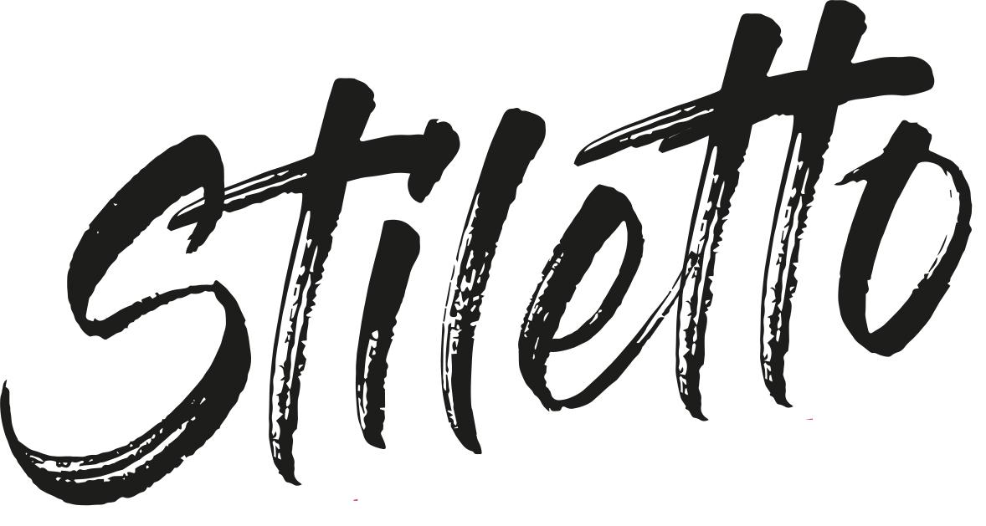

STILETTO: PEMBE BİR AİLE TRAJEDİSİ
(STILETTO: A PINK FAMILY TRAGEDY)

2021, Türkiye-Almanya, 17’49’’
Türkçe, Renkli, DCP, 2:39, 5.1 Sound, Türkçe

Yazan ve Yöneten
Can Merdan Doğan

Yapımcı
Erkan Taşkıran

Uygulayıcı Yapımcı
Selda Durna

Oyuncular
Murat Kılıç, Nihal Yalçın, Rüzgar Yaman, Poyraz Karakuş, Yıldız Güngör

Görüntü Yönetmeni
Fırat Lita Sözbir

Kurgu
Çisem Baydar

Özgün Müzik
Uran Apak

Sanat Yönetmeni
Elif Taşçıoğlu

Kostüm Tasarımı
Selda Durna

Makyaj ve Saç Tasarımı
Çiğdem Uzundağ

Ses
Emirhan Kankaya

Ses Tasarımı ve Miksaj
Onan Karagözoğlu

Renk Düzenleme
Ercan Küçük

Storyboard
Kutlay Sındırgı

Geceleri taksicilik yapan Hasan sabaha karşı evine dönerken, yolda stiletto giymiş genç bir kadın görür. Arzuları uyanmış halde bagajında sakladığı gizemli siyah poşeti alarak evine gider. Öyle bir şey yapar ki, eşi Aysel’in eve dönmesiyle evliliği felaketin eşiğine gelir.

CAN MERDAN DOĞAN 1987 yılında Ankara’da doğmuştur. Ankara Üniversitesi DTCF Tiyatro Bölümü, Dramatik Yazarlık Anasanat Dalı’nı bitirdikten sonra, Kadir Has Üniversitesi Sinema ve TV programında yüksek lisansını tamamladı. “Biz Küçükken Babamla Oyunlar Oynardık” adlı oyunu Tiyatro Tiyatro Dergisi Ödülleri’nde Yılın Oyun Yazarı dalında aday oldu ve Tiyatro Boğaziçi prodüksiyonuyla Maya Sahnesi ve Moda Sahnesi’nde sahnelendi. 2014 yılında senaryosunu Aysim Türkmen ile birlikte yazdıkları “Çekmeköy Underground” adlı film Antalya, İstanbul film festivallerinde yarıştı. 2017 yılında Hildesheim Üniversitesi Medya, Tiyatro ve Popüler Kültür Bölümü’nde başladığı doktorasına devam eden Doğan, ilk uzun metraj filminin hazırlıklarını sürdürmektedir. IMDB | FACEBOOK | INSTAGRAM | VIMEO

ERKAN TAŞKIRAN 1967’de İzmir’de dünyaya geldi. Üniversite eğitimini Ege Üniversitesi İletişim Fakültesi’nde tamamladı. Turizm alanında çalışmaya başladı ve Alman Trescher yayınevi için Batı Anadolu'yu kapsayan bir rehber kitap yayımladı. 2016’da Zeynep Atakan’ın düzenlediği YapımLab Temel Yapımcılık Atölyesi’ni tamamladı. 2017 yılında Halit Eke’nin yönettiği “Almodovar Teorisi” adlı kısa filmle yapımcılık kariyerine başladı. Aynı yıl Almanya’nın Münih kentine taşındı. Güncel sanatçı Martina Riescher’in “What If…” adlı video çalışmasının yapımcılığını üstlendi. 2021 yılında Can Merdan Doğan’ın yönettiği ve uluslararası prömiyerini Londra Film Festivali’nde yapacak “Stiletto” adlı kısa filmin yapımcısı oldu. Türkiye’den bağımsız film projelerini desteklemek adına Münih’te kendi yapım şirketinin çalışmalarını yürütmekte ve Can Merdan Doğan’ın ilk uzun metraj filminin yapım sürecine devam etmektedir. IMDB | INSTAGRAM

